Titre du document en français

Paper title in English

Premier Auteur¹, Deuxième Auteur¹, Troisième Auteur²

¹ Université ou Institution, Laboratoire, Adresse, F- code postale Ville Cedex 3
e-mail : premier@yyy.fr
² Université ou Institution, Laboratoire, Adresse, F- code postale Ville Cedex 3
e-mail : deuxieme@yyy.fr
³ Université ou Institution, Laboratoire, Adresse, F- code postale Ville Cedex 3
e-mail : troisieme@yyy.fr

- Introduction
Instructions pour le document de 4 pages maximum pour le CEMA’2022.
Format papier : A4 orientation portrait.
Marges : haut 5 cm, bas 4,5 cm, gauche 4,5 cm et droite 4,5 cm. Interligne simple partout.
En-tête et pied de page : 4,4 cm.
Espacements avant et après les paragraphes : 0 points.
Titre centré en times new roman 12 points gras, suivi d’une ligne blanche 12 points times new roman.
Titre en anglais centré en times new roman 12 points gras et italique, suivi d’une ligne blanche 18 points times new roman.
Noms des auteurs : centrés en times new roman 10 points gras séparés par une virgule, suivis par une ligne blanche 10 points times new roman.
Adresses postales et e-mails : centrées en times new roman 8 points, suivies par une ligne blanche de 8 points times new roman entre chaque adresse.
Ligne blanche de 18 points times new roman avant le début du texte.
Corps de texte : times new roman 9 points, justifié. Espacements avant et après les paragraphes : 0 points.
Pour les sections, sous-sections, ... merci d'utiliser les styles dédiés.
- Démarche
  - Exemple de sous-section

Le document doit contenir une introduction générale, une description succincte de la démarche, ainsi qu'un exemple de résultats. Il doit impérativement inclure au minimum une figure référencée comme suit (Fig. 1) et – éventuellement - un tableau référencé comme suit (Table 1).
La légende de la figure/tableau est en times new roman 9 points italique. Les figures/tableaux et leurs légendes sont centrés. Les illustrations sont lisibles et de qualité suffisante.
Espacement entre texte et figures/tableaux : 9 points times new roman.
Les équations sont référencées comme suit : (Eq. 1)

$div σ + f = 0$ (1)

Le document ne pourra pas dépasser 4 pages et devra inclure obligatoirement une liste de références bibliographiques même succincte, et référencées dans le texte comme suit : un proceeding : [1], une thèse et un article : [2, 3].

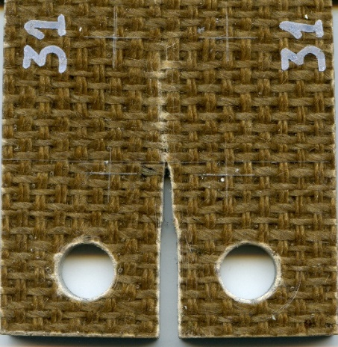

Fig. 1. Exemple de Figure

AAAA | BBBB | CCCC | DDDD
X | Y | 0,5 | 3
FF | 88 | 1 | ALL

Tab. 1. Exemple de tableau.

- Résultats
Le fichier du document - au format .pdf - sera directement déposé sur le site WEB de CEMA’21 à la rubrique : soumission (http://cema2021.sciencesconf.org/).

La taille du fichier du résumé ne devra pas excéder 1M.

Remerciements

Une section « remerciements » peut être insérée avant les références, qui peut être utile par exemple pour présenter un programme de recherche associé au manuscrit et les partenaires de ce programme.

Références

[1] X. Yyyy, S. Zzzz, « Models for conference proceedings », in : Comptes-rendus des 20èmes Journées Nationales. sur les Composites, École des Ponts ParisTech, , pp. 75–82, 2011.
[2] N. Mmm « Ma thèse », Ph.D. thesis, Mon Institution, 2004.
[3] L. Vvvvv « Un bel Article », Le meilleur journal Vol. 58 n° 1, pp. 75–82, 2002.

